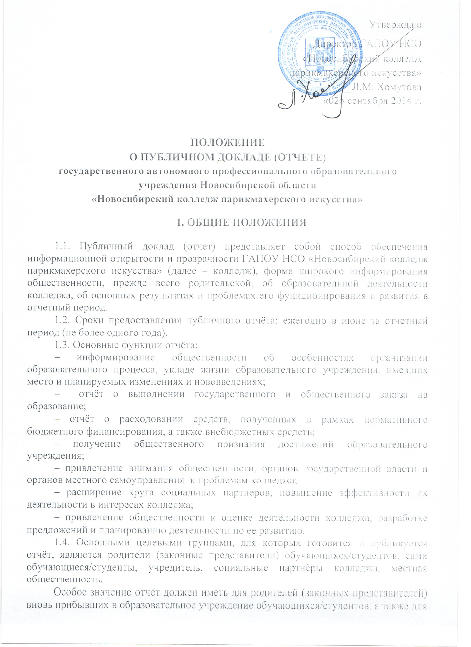
родителей (законных представителей), планирующих направить ребенка на обучение в колледж (материалы отчёта должны помогать родителям сориентироваться в особенностях образовательных и учебных программ, реализуемых колледжем, его уклада и традиций, дополнительных образовательных услуг и др.).
1.5. В подготовке отчёта принимают участие представители всех групп участников образовательного процесса: педагоги, администрация колледжа, обучающиеся/студенты, родители (законные представители), орган государственно-общественного управления колледжа.
1.6. Отчёт утверждается органом государственно-общественного управления колледжа, подписывается директором колледжа совместно с председателем органа государственно-общественного управления.
1.7. Текст отчёта должен быть опубликован либо размещен на сайте в сети Интернет.
1.8. Отчёт является документом постоянного хранения, администрация колледжа обеспечивает хранение отчёта и доступность отчёта для участников образовательного процесса.

2. СТРУКТУРА ОТЧЕТА

2.1. Отчёт включает в себя аннотацию, основную часть (текстовая часть по разделам, иллюстрированная необходимыми графиками, диаграммами, таблицами и др.), приложения с табличным материалом.
2.2. Основная часть отчёта включает следующие разделы:
2.2.1. Общая характеристика колледжа и условий его функционирования (экономические, климатические, социальные, транспортные условия района, представление учреждения о своем назначении, роли, особенностях в муниципальной системе образования).
2.2.2. Состав обучающихся/студентов (основные количественные данные, в том числе по возрастам и группам обучения; обобщенные данные по месту жительства, социокультурной ситуации в микрорайоне (населенном пункте), в котором расположен колледж).
2.2.3. Структура управления колледжем.
2.2.4. Условия осуществления образовательного процесса, в т.ч. материально-техническая база, кадровое обеспечение образовательного процесса.
2.2.5. Финансовое обеспечение функционирования и развития колледжа (основные данные по получаемому бюджетному финансированию, привлеченным внебюджетным средствам, основным направлениям их расходования).
2.2.6. Режим обучения, организация питания и обеспечение безопасности.
2.2.7. Приоритетные цели и задачи развития колледжа, деятельность по их решению в отчетный период (в т.ч. решения органа государственно-общественного управления).
2.2.8. Реализация образовательной программы, включая: учебный план колледжа, перечень дополнительных образовательных услуг, предоставляемых колледжем (в том числе на платной договорной основе), условия и порядок их предоставления, система мониторинга реализации программы.
2.2.9. Основные образовательные результаты обучающихся/студентов и выпускников текущего года, участие в олимпиадах и конкурсах различных уровней.
2.2.10. Результаты реализации воспитательной программы колледжа, формирование ключевых компетенций, социального опыта обучающихся/студентов.
2.2.11. Достижения в сфере спорта, искусства, технического творчества и др.
2.2.12. Меры по охране и укреплению здоровья.
2.2.13. Социальная активность и социальное партнерство колледжа (сотрудничество с учреждениями дополнительного образования, предприятиями, некоммерческими организациями и общественными объединениями; социально значимые мероприятия и программы общеобразовательного учреждения и др.). Публикации в СМИ о колледже.
2.2.14. Основные сохраняющиеся проблемы колледжа (в т.ч. не решенные в отчетный период).
2.2.15. Основные направления развития колледжа на предстоящий год и перспективы (в соответствии с Программой развития колледжа).
В заключении каждого раздела представлены краткие выводы, обобщающие приводимые данные.
Информация по каждому из разделов представляется в сжатом виде, с максимально возможным использованием количественных данных. Текстовая часть каждого из разделов должна быть минимизирована для того, чтобы отчёт в своем общем объеме был доступен для прочтения, в том числе обучающимися/студентами и их родителями. Изложение не должно содержать в себе специальных терминов, понятных лишь для узких групп профессионалов (педагогов, экономистов, управленцев и др.).
2.3. Опубликование личных сведений об обучающихся/студентах и их фамилий в отчёте не допускается.

3. ПОДГОТОВКА ДОКЛАДА

3.1. Подготовка отчёта является организованным процессом и включает в себя следующие этапы:
– утверждение состава и руководителя (координатора) рабочей группы, ответственной за подготовку отчёта (как правило, соответствующая рабочая группа включает в себя представителей администрации, органа государственно-общественного управления колледжа, педагогов, обучающихся/студентов и их родителей (законных представителей);
– утверждение графика работы по подготовке отчёта;
– разработка структуры отчёта;
– утверждение структуры отчёта;
– сбор необходимых для отчёта данных (в т.ч. посредством опросов, анкетирования, иных социологических методов, мониторинга);
– написание всех отдельных разделов отчёта, его аннотации, сокращенного (например, для публикации в местных СМИ) варианта;
– представление проекта отчёта на расширенное заседание органа государственно-общественного управления колледжа, обсуждение;
– доработка проекта отчёта по результатам обсуждения;
– утверждение отчёта (в т.ч. сокращенного его варианта) и подготовка его к публикации.

4. ПУБЛИКАЦИЯ, ПРЕЗЕНТАЦИЯ И РАСПРОСТРАНЕНИЕ ОТЧЕТА

4.1. Утвержденный отчёт публикуется и доводится до общественности в следующих формах:
– размещение отчёта на сайте колледжа;
– проведение специального общего родительского собрания (конференции), педагогического совета или (и) собрания трудового коллектива;
– проведение дня открытых дверей, в рамках которого отчёта будет представлен родителям в форме стендового доклада;
– публикация сокращенного варианта отчёта в местных СМИ;
4.2. Публичный отчёт используется для организации общественной оценки деятельности колледжа. Для этого в отчёте целесообразно указать формы обратной связи - способы (включая электронные) направления в колледж вопросов, отзывов, оценок и предложений.

Настоящее Положение рассмотрено и принято на заседании педагогического совета ГАПОУ НСО «Новосибирский колледж парикмахерского искусства», протокол № 1 от 29 августа 2014г.

